校园一卡通系统(北京握奇)

CPU
卡
结
构
定
义
规
范

版本号1.9

胜科金仕达数据系统有限公司

版本 | 日期 | 修订说明
V1.7 | 2010-1-1 | 发布版本
V1.8 | 2010-11-11 | 修改补助批次号，增加锁卡交易次数
V1.9 | 2010-11-17 | 增加锁卡交易时，终端号、日期属性  删除补助批次号属性

目 录
1.用户卡文件结构示意图 1
2.用户卡文件结构详细信息 2
2.1 MF目录文件 2
2.4 校园支付应用 2
3.附录(数据类型) 3

1.用户卡文件结构示意图

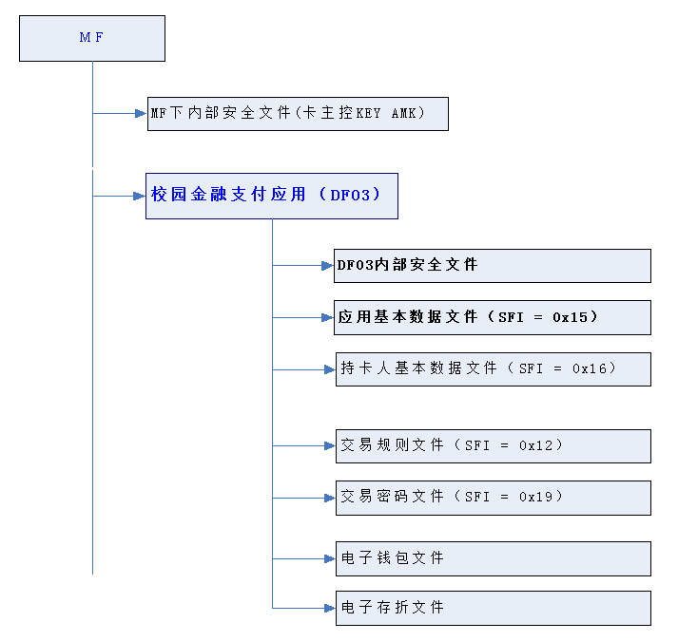

2.用户卡文件结构详细信息

2.1 MF目录文件

MF下密钥说明
文件类型 | ISF文件 |  |  | 文件大小 | 39bytes
文件权限 | 读取 | 禁止
文件权限 | 更新 | 禁止
文件说明
KID | 名称 |  | 长度 | 说明
00 | CCK |  | 16bytes | 卡片主控密钥

文件名称 | 交易密钥文件 |  | 文件类型 | 定长记录文件
文件标识 | EF-ID = 0000，SFI = 0x00 |  | 文件大小 | 1 * 18 bytes
文件权限 | 读取 | 禁止
文件权限 | 更新 | 禁止
PSE下文件说明
文件名称 | 目录文件 |  |  | 文件类型 | 定长记录文件
文件标识 | EF-ID = 0001，SFI = 0x01 |  |  | 文件大小 | 4 * 16 bytes
文件权限 | 读取 |  | 自由
文件权限 | 更新 |  | 安全报文
文件说明
记录号 |  | 说明
01
02 |  | 校园支付应用目录信息
03

2.4 校园支付应用
应用标识AID：D1 56 00 00 01 BD F0 CA CB B4 EF D6 A7 B8 B6

DF文件标识DF-ID：DF03
DF03下密钥说明
文件名称 | 密钥文件 |  |  |  | 文件类型
文件标识 | EF-ID = 0000，SFI = 0x00 |  |  |  | 文件大小
文件权限 | 读取 |  | 禁止
文件权限 | 更新 |  | 外部认证+线路加密+安全报文(密文+MAC)
密钥说明
密钥类型TYPE |  | 密钥索引INDEX |  | 密钥
3E |  | 01-02 |  | 消费密钥
3F |  | 01-02 |  | 圈存密钥
34 |  | 00 |  | TAC密钥
37 |  | 00 |  | PIN解锁密钥
38 |  | 00 |  | 重装PIN密钥
36 |  | 01 |  | 应用维护密钥
39 |  | 01-03 |  | 外部认证密钥

DF03下文件说明

文件名称 | 交易密码文件 |  | 文件类型 | 二进制
文件标识 | EF-ID = 0019，SFI = 0x19 |  | 文件大小 | 16 bytes
文件权限 | 读取 | 外部认证+明文
文件权限 | 更新 | 安全报文(明文＋MAC)

文件名称 | 应用基本数据文件 |  | 文件类型 | 二进制
文件标识 | EF-ID = 0015，SFI = 0x15 |  | 文件大小 | 56bytes
文件权限 | 读取 | 自由
文件权限 | 更新 | 安全报文(明文＋MAC)

文件名称 | 持卡人基本数据文件 |  | 文件类型 | 二进制
文件标识 | EF-ID = 0016，SFI = 0x16 |  | 文件大小 | 112字节
文件权限 | 读取 | 自由
文件权限 | 更新 | 安全报文(明文＋MAC)

文件名称 | 交易规则文件 |  | 文件类型 | 二进制
文件标识 | EF-ID = 0012，SFI = 0x12 |  | 文件大小 | 16字节
文件权限 | 读取 | 自由
文件权限 | 更新 | 安全报文(明文＋MAC)

文件名称 | 存折交易明细文件 |  | 文件类型 |  | 循环记录文件
文件标识 | EF-ID = 0018，SFI = 0x18 |  | 文件大小 |  | 10 * 23 bytes
文件权限 | 读取 | 校验PIN
文件权限 | 更新 | 禁止
交易明细记录说明
字节 | 数据元 |  |  | 长度bytes |  | 数据类型
0-1 | ED或EP联机或脱机交易序号 |  |  | 2 |  | b
2-4 | 透支限额 |  |  | 3 |  | b
5-8 | 交易金额 |  |  | 4 |  | b
9 | 交易类型标识 |  |  | 1 |  | b
10-15 | 终端机编号 |  |  | 6 |  | cn
16-19 | 交易日期（终端）(YYYYMMDD) |  |  | 4 |  | cn
20-22 | 交易时间（终端）(HHMMSS) |  |  | 3 |  | cn

3.附录(数据类型)
b: 是指二制读写。 如：3A 十制数为 58
cn: 是指含有0~9 a~f A~F
an: 是指所有字符串，包括汉字
在卡片中保存的原则为：
cn类型为压缩进行保存 如 12AB34 则卡中为\x12\xAB\x34
bin类型为二进制数据保存 如：1223476 则在卡中为\x12\xAB\x34
an类型为字符保存 如 1234 则在卡中为\x31\x32\x33\x34

4.附录(测试密钥)
密钥名称 | 密钥数据
消费密钥01 | 77777777777777777777777777777777
消费密钥02 | 77777777777777777777777777777777
圈存密钥01 | 66666666666666666666666666666666
圈存密钥02 | 66666666666666666666666666666666
TAC密钥00 | 55555555555555555555555555555555
PIN解锁密00 | 44444444444444444444444444444444
PIN重装密钥00 | 33333333333333333333333333333333
应用维护密钥00 | 11111111111111111111111111111111
应用维护密钥01 | 11111111111111111111111111111111
应用主控密钥00 | 22222222222222222222222222222222
外部认证密钥01 | 22222222222222222222222222222222
外部认证密钥02 | 22222222222222222222222222222222
外部认证密钥03 | 22222222222222222222222222222222
个人PIN | 000000（二进制）

